**ЭТИОЛОГИЯ И ПАТОГЕНЕЗ**

**Первичные факторы в этиологии и патогенезе воспалительных заболеваний пародонта**

Этиология и патогенез воспалительных заболеваний пародонта окончательно не установлены. С начала XX века до 60-х годов в центре внимания стояли вопросы общих заболеваний организма, окклюзии. В 60-70-е годы на первое место была поставлена проблема зубной бляш­ки и ее роли в развитии воспалительных изменений в пародонте. Впер­вые о ведущей роли микроорганизмов зубного налета в этиологии гин­гивита сообщил Зоненверт (1958), выделив ферменты агрессивности. В 1963 году Розбери подтвердил эту точку зрения. В настоящее время кли­нически и экспериментально установлено:

***без бляшки нет пародонтита***

Причинные факторы воспалительных заболеваний пародонта раз­деляют на первичные и вторичные.

К первичному комплексу причин относится зубная бляшка и вызванные ее воспалительные реакции пародонта

Вторичный комплекс причин охватывает местные и системные факто­ры, позволяющие реализоваться составляющим первичного комплекса. Длительное время (с начала 60-х до середины 80-х годов **XX** сто­летия) воспалительные заболевания пародонта рассматривались как следствие неспецифического инфицирования микроорганизмами зуб­ной бляшки (гипотеза о неспецифическом инфицировании налетом). Исходили из того, что пародонтит развивается из-за увеличения коли­чества бактерий зубной бляшки. Сомнение в ее неспецифичности воз­никли тогда, когда в эксперименте выяснилось, что не у всех подопыт­ных собак, несмотря на увеличение биомассы зубной бляшки, опреде­лялся пародонтит.

В 1975-1983 годах на первое место вышла гипотеза специфичной микрофлоры зубной бляшки (т.н. специфическая гипотеза налета). Бла­годаря исследованиям Slots F. (1979), Loesche W. (1992) и др. в полости рта были обнаружены новые микроорганизмы и признано существова­ние пародонтопатогенных бактерий.

Тот факт, что специфические бактерии имеются в полости рта, по­зволил ввести в 1985 году теорию оппортунистической инфекции.

Сегодня считают, что при определенных формах пародонтита специфичность бактерий стимулируется тем, что находящиеся в зубном налете микроорганизмы развиваются под экзогенным или эндогенным влиянием и вытесняют другие бактерии. Поэтому воспалительные заболевания пародонта теперь рассматривают как оппортунистическую инфекцию, зависящую не только от присутствия патогенных бактерий, но и от среды способствующей их размножению (локальные изменения РН, анаэробная ниша, изменения резистентности организма и др.)

Различают наддесневую и поддесневую зубную бляшку. Первая состоит преимущественно из грамположительных микроорганизмов, вторая - из грамотрицательных. При здоровых деснах на зубах определяется небольшое количество бляшки, состоящее из грамположительных бактерий: Str. mitior, Str. sanguis, актиномицет (A. naeslundii и A. viscosus), коринобактерий, а также незначительного числа грамотрицательных кокков (Neisseria, Veillonella).

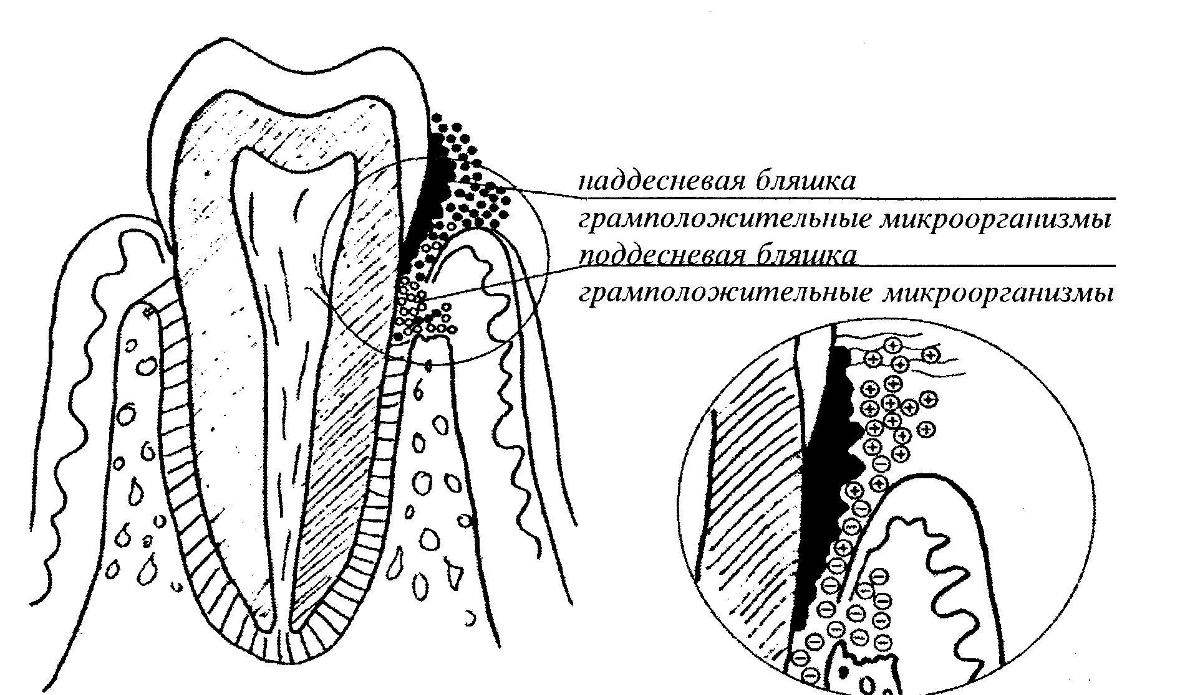

Результаты микробиологических исследований при гингивите показывают рост количества актиномицетов (особенно A. viscosus), трепонем, а также грамотрицательных палочек (Fusobacterium nucleatum) и кокков (Veillonella parvula). Увеличение же количества и вирулентности бактерий поддесневой зубной бляшки способно вызывать пародонтит.

Собственно его можно рассматривать как следствие атаки микроорганизмами поддесневой зубной бляшки при благоприятных для них условиях тканей пародонта. По данным Flemmig F. и Karch H. (1998), лишь несколько из более 500 установленных видов бактерий, находящихся в поддесневой бляшке, связаны с этиологией маргинального пародонтита. На их микробиологических характеристиках остановимся подробней.

*Микробиология поддесневой зубной бляшки*

За возникновение и развитие воспалительных изменений в тканях пародонта наиболее ответственны следующие микроорганизмы: actinobacillus actinomycetem comitans, Porphyromonas gingivalis, Bacteroides forsythus, Prevotella intermedia, Prevotella melanogenica, Peptostreptococcus, Fusobacterium nucleatum, Actimomycetus viscosus, odontolyticus, israeli, naeslundii, veillonella parvula.

Actinobacillus actinomycetem comitans входит в состав нормальной микрофлоры полости рта. Факторы патогенности - капсула, компоненты которой ингибируют синтез ДНК и коллагена (что вызывает повреждение околозубных тканей при воспалительных поражениях пародонта); лейкотоксин, вызывающий гибель нейтрофилов, и бактериоцин, губящий конкурентные микроорганизмы.

Porphyromas gingivalis образует индол, связывает и разрушает фибриноген, секретирует коллагеназу, агглютинирует эритроциты.

Bacteroides forsythus, как и другие бактероиды, обладают способностью к адгезии к поверхности эпителия и выделяет продукты, повреждающие его. Установлено, что без присутствия бактероидов невозможно воссоздать экспериментальную модель пародонтита и гингивита.

Prevotella intermedia, Prevotella melanogenica продуцируют фосфолипазу А, нарушающую целостность мембран эпителиальных клеток, что вызывает их гибель.

Пептострептококки обладают высокими адгезивными свойствами по отношению к эпителию и эмали зуба, агрегируют с другими бактериями полости рта, и образуют с ними ассоциации.

Fusobacterium nucleatum образуют индол, секретирует фосфолипазу А, лейкоцитин, который оказывает цитотоксическое действие на различные клетки.

Основные виды актиномицетов (Actinomycetus viscosus, A. odontolyticus, A. naeslundii, A. israeli) при ферментации углеводов образуют кислые продукты, проявляющие агрессивность по отношению к твердым тканям зубов. Увеличение числа актиномицетов (особенно A. viscosus) в наддесневой зубной бляшке приводит к развитию острого гингивита. A. viscosus выделяют из зубных камней и пришеечных кариозных поражений.

Veillonella parvula самостоятельно обычно не вызывает развитие патологических процессов, но может входить в состав смешанных групп патогенов либо вызывать вторичные инфекции. Содержит ферменты, нейтрализующие кислые продукты метаболизма других бактерий, является антагонистом кариесогенных стрептококков.

Антигены, токсины зубной бляшки повышают проницаемость эпителия десневой борозды. Это увеличивает выделение сулькулярной жидкости. Под влиянием последней, бактерии совместно с лейкотоксинами (полипептид, выделенный из экссудата, способный активизировать комплекс антиген-антитело повышают проницаемость капилляров, способствуя выходу в соединительную ткань десны и десневую жидкость полиморфно-ядерных лейкоцитов. В результате их альтерации выделяются лизосомальные ферменты - стартовые площадки воспаления по Струкову.

В «западной» литературе наиболее распространенной концепцией патогенеза пародонтита является концепция Page R. и Schroder H. (1978). По ней различают такие поражения:

• начальное;

• раннее;

• открытое;

• прогрессирующее.

Начальное поражение пародонта развивается из клинически здоровой десны в течение 2-4 дней после аккумуляции бляшки. Это состояние полностью обратимо. Клинически оно не определяется.

Раннее поражение пародонта развивается в течение 14 дней при отсутствии лечения начального поражения. Клинически соответствует острому гингивиту.

Открытое поражение пародонта у взрослых развивается в течение нескольких недель после раннего поражения. Клинически проявляется хроническим гингивитом или переходом последнего в пародонтит. Может быть полностью обратимым при надлежащей гигиене полости рта.

Прогрессирующее поражение представляет собой деструктивный процесс в тканях пародонта. Одними гигиеническими мероприятиями уже невозможно достичь восстановления разрушенных тканей.

В таблице 2 указаны патоморфологические характеристики выше описанных поражений.

Нарастание воспалительно-дистрофических явлений в тканях пародонта приводит к разрушению альвеолярной кости. Последнее обусловлено погружным ростом эпителия и грануляций, простаг-ландином Е2, лимфокинами и др.

Патогенез пародонтита во многом обусловлен неспецифической защитой, специфическими иммунологическими процессами, действием медиаторов воспаления.

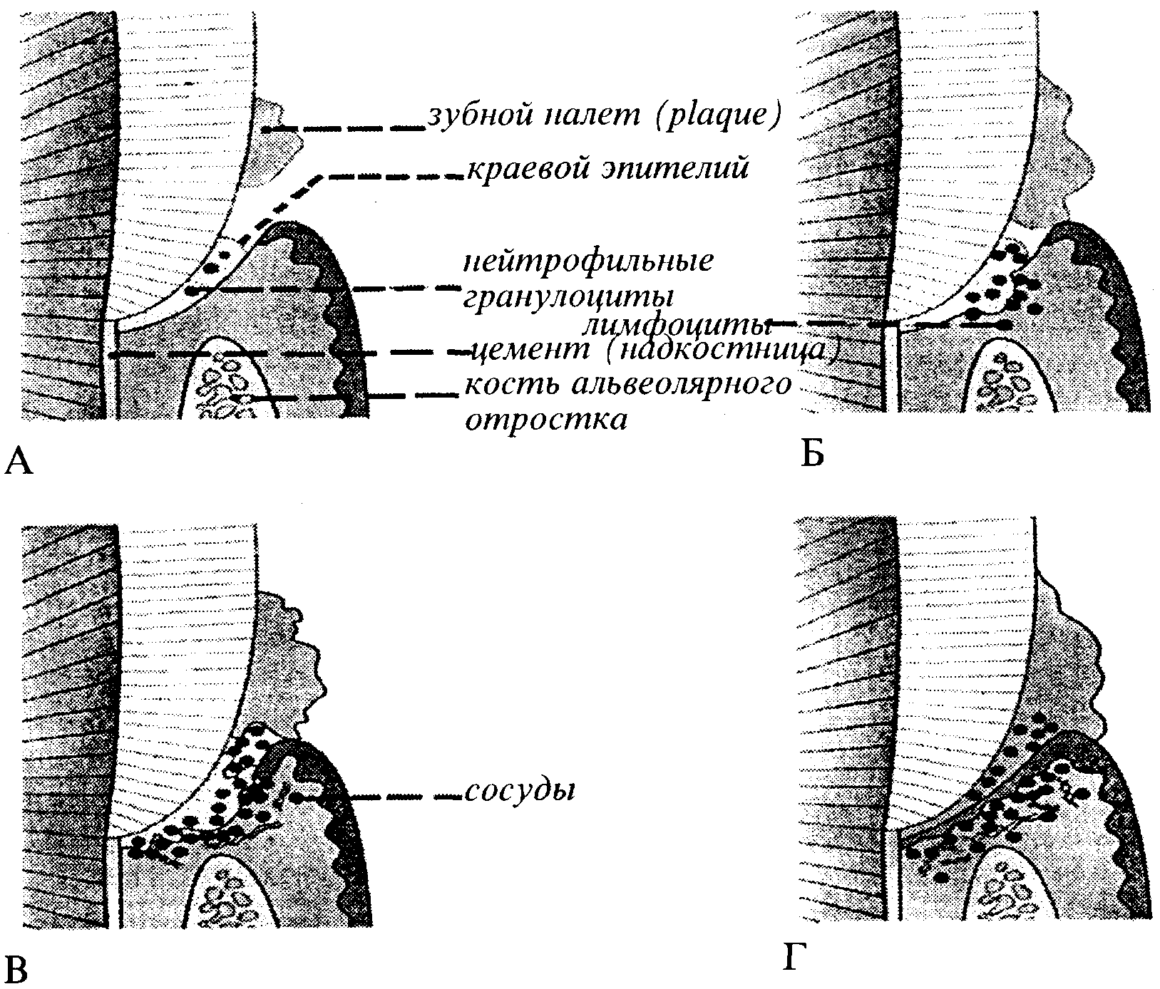

А - клинически здоровая десна. Наддесневой налет, в краевом эпителии появляются единичные полиморфные ядерные нейтрофильные гранулоциты;

Б—начальный этап. Налет в десневой борозде (sulcus), возрастающее проникание гранулоцитов, первые признаки ослабления эпителия, увеличенная проницаемость сосудов, появление лимфоцитов, начало разрушения коллагена соединительной ткани;

В —ранний этап воспаления. Трещины в эпителии, увеличение количества сосудов, появление воспалительных отеков (лимфоциты), отчетливое разрушение коллагена, увеличение проницаемости сосудов.

Г— хроническое воспаление. Отчетливое образование десневого кармана (патологический карман), дальнейшее разрушение соединительной ткани, значительное выделение нейтрофилъных абсорбирующих гранулоцитов, последующие изменения сосудов.

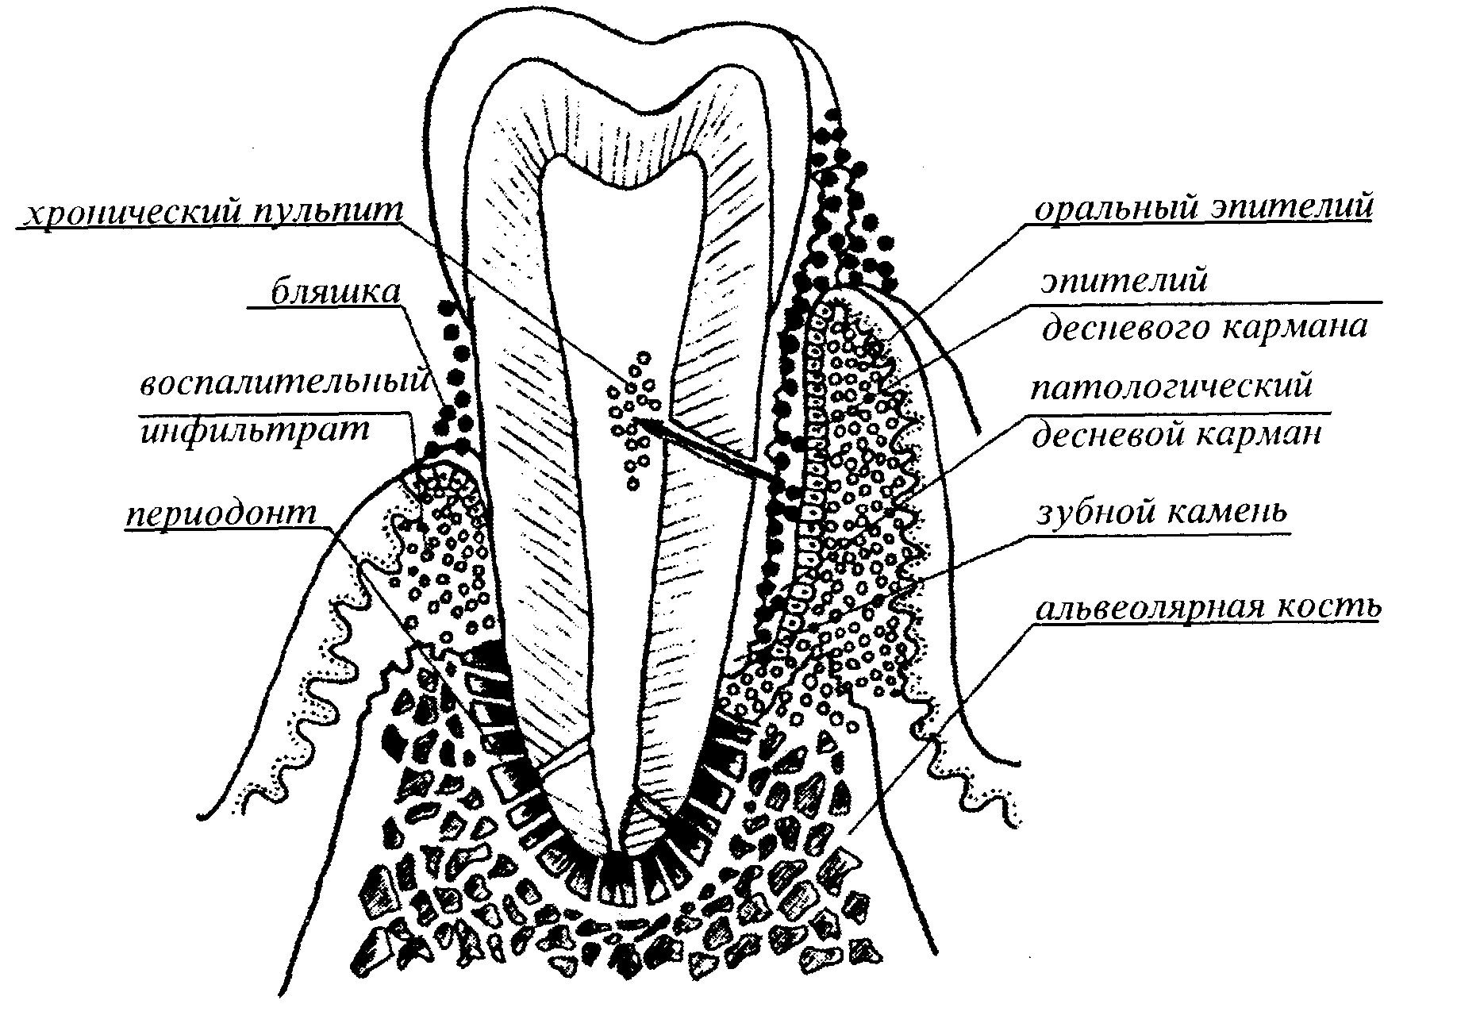

*Неспецифическая защита*

При воспалении в тканях пародонта, вследствие повышенной проницаемости сосудов, увеличивается поток сулькулярной жидкости, усиливается миграция полиморфноядерных лейкоцитов, которые являются важнейшим элементом неспецифической защитной системы крови. Они фагоцитируют бактерии, продукты распада тканей и разрушают их своими лизосомными ферментами (такими, как протеазы, пептидазы, оксидазы, дезоксирибонуклеазы и липазы). Из клеточных мембран активизированных полиморфноядерных лейкоцитов выделяется арахидоновая кислота - ненасыщенная жирная кислота, которая служит предшественником лейкотриенов, тромбоксанов и простагландинов. Эта группа веществ играет важную роль в запуске воспаления, регуляции просвета и проницаемости кровеносных сосудов.

*Специфическая иммунологическая защита*

Неспецифическая защитная реакция влияет не на все антигенные субстанции (напомним, что наиболее выраженными антигенными свойствами обладают мукопептиды клеточной оболочки грамположительных и липосахариды грамотрицательных бактерий зубной бляшки).

Поэтому часто дополнительно активируется специфическая система иммунной защиты, которую разделяют на гуморальную и клеточную системы.

За гуморальный иммунный ответ ответственны В-лимфоци-ты. Некоторые из них при первом контакте с антигеном трансформируются в плазматические клетки и начинают вырабатывать специфические для данного антигена иммуноглобулины (Ig). С тканями пародонта связаны преимущественно три класса иммуноглобулинов: IgG, IgM, SIgA.

IgG активируют систему комплемента и связываются с некоторыми антигенами поверхности клеток, делая тем самым эти клетки более доступными для фагоцитоза (опсонизация).

IgM способен нейтрализовать инородные частицы, вызывать агглютинацию и лизис клеток.

SIgA замедляет прикрепление бактерий к эпителию полости рта и предотвращает проникновение микроорганизмов в ткани.

В результате реакции иммуноглобулинов классов IgG и IgM с антигеном образуются комплексы «антиген-антитело», которые могут активировать систему комплемента. Ее активация иммунным комплексом вызывает каскад взаимодействия протеинов. Промежуточные или окончательные продукты этого взаимодействия могут повышать проницаемость сосудов (фактор С1), вызывать хемотаксис полиморфноядерных лейкоцитов (СЗа, С5а), способствовать опсонизации и фагоцитозу бактерий (СЗв, С5в) и др.

За клеточный иммунный ответ ответственны Т-лимфоциты. После активации антигеном они пролиферируют и превращаются в Т-эффекторы или в долгоживущие Т-клетки памяти.

Т-эффекторы по свойствам поверхности разделяются на две субпопуляции - Т4- и Т8-клетки. К Т-эффекторам, представляющим в основном Т4-тип, относятся: Т-лимфокиновые клетки, выделяющие лимфокины (гормоноподобные вещества, способные активизировать проколлагеназу, деятельность остеокластов, усиливать хемотаксис полиморфонуклеаров и моноцитов, повышать проницаемость сосудов); Т-хелперы/индикаторы, секретирующие интерлейкин-2 (лимфокин, способствующий дифференциации дополнительных Т-клеток); Т-хелперы, высвобождающие так называемые факторы роста В-клеток (эти факторы способствуют дифференцировке В-лимфоцитов в антителопродуцирующие плазматические клетки). Лимфоциты, относящиеся преимущественно к ТВ-типу - это Т-киллеры, уничтожающие клетки, несущие антиген, и Т-супрессоры, тормозящие активность В- и Т-лимфоцитов и предупреждающиеся тем самым чрезмерные иммунные реакции.

Патогенные микроорганизмы зубной бляшки и пародонтального кармана вызывают сенсибилизацию тканей пародонта. Это усиливает альтерацию тканей и может привести к образованию тканевых аутоантигенов. На них иммунная система реагирует по разному. В одних случаях развивается защитный, не нарушающий гомеостаз, иммунный ответ, сохраняющийся до тех пор, пока не нарушится функциональное состояние Т- и В-лимфоцитов. В других случаях, по мере истощения Т-супрессоров в результате хронического воздействия аутоантигенов, начинается активация иммунного ответа на антигены, что и обуславливает клиническую выраженность симптомов и «самодвижущийся» характер пародонтита (Боровский Е.В. и др., 1998).

*Медиаторы воспаления*

На течение воспаления в тканях пародонта существенно влияют медиаторы воспалительной реакции: гистамин, серотонин, лимфокины (описаны выше), простагландины, лейкотриены, брадикинин, интерлейкины.

Действие гистамина проявляется уже через несколько секунд после действия флогогенного агента, вследствие чего (после почти мгновенной вазоконструкции) очень быстро развивается вазодилатация и появляется начальная волна возрастания проницаемости микрососудов. Действие гистамина кратковременно.

Другим биогенным амином участвующим в развитии ранних проявлений воспаления, является серотонин. В очаге воспаления, в небольших концентрациях он вызывает расширение артериол, сокращение стенок венул и венозный застой.

Большую роль при воспалении играют производные арахидоновой кислоты - простагландины и лейкотриены.

При пародонтите повышена активность простагландина Е2, который стимулирует активность остеокластов, вызывает вазодилатацию и повышение проницаемости микрососудов.

Лейкотриены повышают проницаемость кровеносных сосудов и вызывают приток и активацию лейкоцитов.

Брадикинин образуется в плазме в результате расщепления кининогена калликреином. Он повышает проницаемость сосудов, обуславливает появление отечности, гиперемии, боли.

Интерлейкины - иммунорегуляторные протеины. Интерлейкин-1 стимулирует активность остеокластов, интерлейкин-2 вызывает митотическую активность Т-лимфоцитов.

**Локальные вторичные факторы в этиологии и патогенезе**

**пародонтита.**

Вторичные факторы обособленно не могут вызывать воспалительной реакции пародонта, но они способствуют ретенции зубной бляшки или реализации механизмов первичного комплекса причин. Вторичные факторы условно принято разделять на локальные и системные. Основными локальными факторами являются: зубной камень, травматическая окклюзия, аномалии положения зубов и патология прикуса, поверхности некачественных пломб и протезов, функциональные и парафункциональные факторы, особенности строения мягких тканей, состав и свойства слюны.

*Зубной камень*

В отечественных и зарубежных публикациях, посвященных этиологии и патогенезу пародонтита, большое внимание уделяется зубному камню. Он оказывает раздражающее действие на десну, является ретенционным пунктом для накопления зубной бляшки, нарушает процесс самоочищения десневого кармана, поддерживает воспалительно-деструктивные процессы в нем. По отношению к десне различают наддесневой и поддесневой зубной камень.

Наддесневой камень обычно относят к слюнному типу, так как в настоящее время доказано, что минералы и органические компоненты для образования этого камня поступают из слюны. Наддесневой зубной камень является, по существу, минерализованной зубной бляшкой. Он образуется путем импрегнации последней кристаллами фосфата кальция слюны. Для отвердения мягкой матрицы необходимо около 12 дней, начало минерализации становится очевидным уже через 1-3 дня после образования бляшки .

Поддесневой камень относится к сывороточному типу, так как десневая жидкость, напоминающая сыворотку крови, является источником минерализации этого вида камня. Его количество определяется течением воспалительного процесса в десневом кармане, степенью его выраженности и частотой обострения. Эффективность своевременного удаления зубного камня и полирования корня для оздоровления пародонта подтверждает мнение о том, что зубной камень способствует хроническому течению и прогрессированию заболевания, даже не являясь его причиной. На интенсивность отложения зубного камня влияют различные факторы: расположение зубов, состояние прикуса, интенсивность слюноотделения, состояние тканей пародонта, соблюдение гигиены полости рта, характер питания, общее состояние организма, диета и т.д.

*Травматическая окклюзия*

На фоне воспалительного процесса в тканях пародонта травматическая окклюзия является дополнительным поражающим фактором. Многие авторы полагают, что сочетанное влияние зубной бляшки и травматической окклюзии более разрушительно, чем каждого из этих факторов в отдельности. Их нередко в англоязычной литературе называют «деструктивными кофакторами». В последнее время изменились и взгляды на роль травматической окклюзии в развитии патологических изменений в тканях пародонта. Бытовавшая прежде концепция первичной окклюзионной травмы, в формулировке венгерского врача Karoly I.., оказалась несостоятельной. Установлено, что первичная травматическая окклюзия (чрезмерная нагрузка при нормальном состоянии тканей пародонта) приводит к деструктивным процессам в альвеолярной кости, но не к воспалению. Аппозиция в зоне растяжения и деструкция в зоне давления находятся в равновесии с действующей силой. При вторичной травматической окклюзии, когда нормальная «жевательная» сила превалирует над ослабленным пародонтом, равновесие не наступает. И деструкция альвеолярной кости, вызванная воспалением, усиливается. Это подтвердили результаты исследований на собаках.

Альтеративные процессы в тканях пародонта вызывают повреж-1сние рецепторов, нервных проводников. Это снижает их чувствительность, в результате чего формируется «денервация», точнее - своеобразная функциональная и структурная изоляция участка поврежденной ткани от нервных влияний. Это подтверждают данные, согласно которым при резорбции альвеолярной кости в среднем на 42% сенсорная чувствительность тканей пародонта снижается примерно в 1,5 раза. Таким образом, создаются предпосылки для нарушения функционирования пародонто-мускулярного рефлекса, вследствие чего сила мышечных сокращений может превосходить резервные силы пародонта, т.е. создаются условия, когда жевание, глотание из физиологических процессов превращается в деструктивные.

Равновесие в системе ВНЧС - ЖМ - ОП - П во многом обеспечивает стабильность опорно-удерживающего аппарата зуба. Важнейшим законом этой системы является закон саморегуляции (приспособляемости). Суть его состоит в том, что если возникли нарушения в одном звене, то изменяются и другие составляющие системы.

Общеизвестно, что окклюзионные контакты зубных рядов, напряжение в пародонте, возникающие при жевании, посредством рефлекторных связей программируют деятельность жевательных мышц и челюстных суставов. В свою очередь, морфологические и функциональные изменения в ВНЧС через перестройку в жевательных мышцах, обусловливающую изменения положения и характер движения нижней челюсти, приводят к функциональной перегрузке тканей пародонта, с последующим развитием деструктивных процессов в них.

Во время исследования жевательных мышц при окклюзионных нарушениях обнаружили снижение амплитуды биопотенциалов и увеличение времени жевания до 34,6 с у лиц с травматической окклюзией и хроническим гингивитом, и до 31,9 с у пациентов с травматической окклюзией, сочетавшейся с пародонтитом, при соответствующем увеличении в 1,8 раза количества жевательных движений. Выявлена прямая положительная корреляция между нарушениями гемодинамики в тканях пародонта и параметрами биоэлектрической активности жевательных мышц [5, 7].

Изложенные данные свидетельствуют о возникновении при травматической окклюзии изменений в зубо-челюстной системе, отягощающих течение патологического процесса в тканях пародонта.

*Патология прикуса, аномалии положения зубов*

Пародонтит нередко сопровождает такую патологию как глубокое резцовое перекрытие, прогенический, открытый, глубокий прикус. По данным Хоменко Л .А. и др. (1999) в возрасте 11 лет у 34% детей с глубоким прикусом определяются признаки гингивита (катарального, гипертрофического) или пародонтита. Аналогичные изменения в деснах, только чаще (до 60% детей), возникают при скученности фронтальных зубов. Это можно объяснить тем, что скученное расположение зубов ограничивает их самоочищение и затрудняет чистку.

*Поверхности некачественных пломб и протезов*

Общеизвестно, что неправильно поставленные пломбы, нависающие края коронок, расположенные у краев десен кламмера протезов являются факторами, способствующими отложению остатков пищи и бактерий зубной бляшки.

При постановке пломб, захватывающих медиальную или дистальную поверхности зубов, необходимо учитывать, что слишком большая поверхность апроксимальных контактов приводит к вытеснению межзубных сосочков, их раздражению и затрудняет поддержание надлежащего уровня гигиены межзубных промежутков. Ретенционным пунктом для зубного налета также являются неполированные, плохо полированные или пористые поверхности пломб.

Недостаточно контуированные зубы (например, с анатомически не выраженным или не восстановленным экватором, который призван защищать маргинальную десну и межзубной сосочек от попадания размельченных частиц пищи) способствуют механическому раздражению десневого края, попаданию пищевых частиц в десневую борозду, неполному прилеганию десны к поверхности зуба. И таким образом создаются благоприятные условия бактериям зубной бляшки для реализации их патогенных свойств.

Механическое раздражение, затруднение гигиенических мероприятий в краевом пародонте могут вызывать нависающие края коронок. Они же способствуют аккумуляции зубной бляшки. Под нависающими краями коронок Lang N. выявили пародонтопатогенные бактерии. Их количество после фиксации коронок увеличилось с 1-3% до 20-24% от всей микрофлоры, а после снятия коронок соотношение возвращалось к исходному состоянию.

*Функциональные и парафункциональные факторы*

К ним следует прежде всего отнести ротовое дыхание, атипичную артикуляцию языка, бруксизм.

При ротовом дыхании наблюдается пересушивание слизистой оболочки десен (особенно в области верхних фронтальных зубов), снижение их резистентности к инфекционным факторам, уменьшение антибактериальных свойств десневой жидкости и слюны. Кроме того, при ротовом дыхании повышается тонус круговой мышцы рта и щечных мышц, что усиливает их давление на пародонт зубов верхней челюсти (особенно в области клыков и премоляров) и способствует развитию деструктивных процессов в нем. В условиях недостаточной гигиены полости рта указанные факторы стимулируют развитие воспалительных заболеваний пародонта.

На основе клинического анализа 120 случаев Schneider H-G. (1988) установили, что атипичная артикуляция языка, его давление вызывают миграцию зубов (чаще верхних фронтальных), их подвижность, способствуют возникновению пародонтита, а также модифицируют и осложняют его течение.

Frohlich E., Korber E. (1979) обследовав 465 пациентов с патологией околозубных тканей, обнаружили пародонтит, связанный с давлением языка в 8,2% случаев.

Бруксизм - хроническое нефункциональное стискивание зубов вызывает резорбцию альвеолярной кости, повышенную истираемость твердых тканей зубов, травму структур периодонта, нарушения в микроциркуляторном русле. Все это при не корректной гигиене полости рта приводит к воспалительным изменениям в тканях пародонта.

*Особенности строения мягких тканей*

Высокое на нижней челюсти и низкое на верхней челюсти прикрепление уздечек губ и мышечных тяжей, а также их гипертрофия, могут вызывать «отставание» десен от зубов. Вследствие этого возникают углубления, способствующие акумуляции зубной бляшки.

Благополучие тканей пародонта во многом зависит от ширины прикрепленной десны. Land N. и Loe H. (1972) установили, что если ее ширина меньше 2 мм, то десневая борозда подвержена воспалению.

*Состав и свойства слюны*

Возникновению и развитию воспалительных процессов в тканях пародонта способствует нарушение функционирования слюнных желез, количественное и качественное изменение ротовой жидкости и слюны. Уменьшение количества последней (гипосаливация, ксеростомия) снижает механическое удаление остатков пищи. А это создает благоприятную питательную среду для развития микроорганизмов. Кроме того, повышение вязкости слюны, уменьшение темпов и скорости ее секреции снижает образование и выделение секреторного иммуноглобулина А, который препятствует прикреплению бактерий к поверхности зуба.

***Системные факторы в этиологии и патогенезе пародонтита***

Возникновению воспалительных изменений в пародонте способствуют общие заболевания организма, которые снижают резистентность околозубных тканей по отношению к бактериям зубной бляшки. Важнейшими из них являются: сахарный диабет, лейкемия, гипо- и авитаминозы, язвенная болезнь желудка и двенадцатиперстной кишки, дерматологические болезни, вирусные заболевания, мочекаменная болезнь и патология почек, лекарственные поражения, стресс, генетическая предрасположенность, курение, дисфункция половых желез.

В таблице 3 описаны заболевания, при которых часто наблюдаются патологические изменения в тканях пародонта.

*Стресс*

Многочисленные эксперименты и клинические наблюдения показали, что хронический стресс может вызывать в тканях пародонта патологические изменения. Психоэмоциональная травма реализуется через пока еще мало изученные, тончайшие структурно-функциональные изменения в сфере нервно-эндокрино-имунных взаимоотношений.

Исследования, проведенные стоматологами из университета Огайо в 1998 году, показали, что стресс снижает уровень интерлейкина-1 на 2/3. Интерлейкин-1, как известно, усиливает индуцированную мутогенами пролиферацию Т-лимфоцитов и антигензависимую активацию В-лимфоцитов, а также трансформацию последних в плазматические клетки, продуцирующие иммуноглобулины. Иными словами, снижение уровня интерлейкина-1 ослабляет специфическую систему иммунной защиты.

Кроме того, при стрессе, по мнению Грудянова А.И. (1997), наблюдается трипсенемия при отсутствии увеличения ингибиторов протеолиза.

*Генетический фактор*

Пародонтит может быть симптомом наследственных синдромов, например: с. Гоше, с. Дебре-де Тони-Фанкони, с. Нимана-Пика, с. Папийона-Лефевра, с. Хенда-Шюллера-Крисчена. К факторам наследственной предрасположенности к пародонтиту можно отнести генетически обусловленные функциональные нарушения нейтрофильных гранулоцитов и моноцитов (понижение способности к хемотаксису, фагоцитозу, миграции), снижение защитной функции слюны, недостаточная толщина альвеолярной кости, истонченная слизистая оболочка десны.

*Курение*

Серьезным фактором риска возникновения и развития пародонтита является курение. Механизмы воздействия ингредиентов табака (напомним, что в табачном дыме существует более 2000 потенциально токсичных субстанций, которые могут вредно действовать на ткани пародонта) на возникновение пародонтита окончательно не изучены. Последними исследованиями не подтверждается связь между курением и отложением поддесневой бляшки. Интенсивность ее образования приблизительно одинакова у «курящих» и «некурящих». В пародонтальных карманах у «курящих» и «некурящих» также не было выявлено никаких значительных различий в процентном содержании таких пародонтопатогенных бактерий как: P. gingivalis, P. intermedia, A. actinomycetemcomitans. Но достоверно установлено, что у курильщиков более интенсивно образуется зубной камень, который, как известно является ретенционным пунктом для зубной бляшки и создает благоприятные условия для размножения отдельных видов бактерий. Небезынтересно отметить, что у курящих сигареты обнаружено большее отложение зубного камня, а у курящих трубку - более интенсивное образование зубной бляшки. Доказано (Corberandy., 1980) токсическое влияние продуктов сгорания табака на нейтрофильные лейкоциты, мигрирующие в полость рта и выполняющие фагоцитарную функцию. У курильщиков уменьшено количество секреторного IgA (который отвечает за местную защитную реакцию против антигенов, контактирующих со слизистыми оболочками) и снижена активность IgG в отношении P. intermedia и Fusobacterium nucleatum. В добавок, у курильщиков снижен уровень Т-хельперов-лимфоцитов, которые помогают бороться с некоторыми микроорганизмами.

Поражение пародонтального комплекса при табакокурении связывают с влиянием никотина на сосудистое русло пародонта. В частности, у курильщиков увеличена агрегация тромбоцитов, что обусловлено повышенным образованием тромбоксана в тромбоцитах. Никотин влияет на синтез простациклина, а также вызывает микроциркуляторные нарушения.

Многочисленные исследования подтверждают значительную роль табакокурения в прогрессировании пародонтита. У курильщиков (по сравнению с некурящими) определяется большая потеря альвеолярной кости, большее количество глубоких пародонтальных карманов. Этот факт объясняют:

- влиянием никотина на пародонтальные фибробласты (никотин, накапливаясь в фибробластах, влияет на их морфологию, а также снижает способность прикрепляться к поверхности корня и синтезировать коллаген);

- влиянием продуктов сгорания табака на локальный иммунитет (никотин, а также продукты его разложения, могут концентрироваться в слюне, сулькулярной жидкости, пародонтальных карманах и, таким образом, снижать фагоцитоз и изменять характер высвобождения нейтрофильных энзимов);

- «анаэробинизацией» среды пародонтальных карманов;

- увеличенным образованием зубного камня;

- влиянием продуктов сгорания табака на сосуды микроциркуляторного русла пародонта.

*Дисфункция половых желез*

Развитию воспалительных процессов в тканях пародонта благоприятствуют нарушения в сфере половых гормонов. Повышенное содержание эстрогена и прогестерона в организме повышает проницаемость сосудов десен и чувствительность десневой ткани к действию микроорганизмов. При пониженной же экскреции эстрогенов выявляется спастикоатоническое состояние капилляров, анемичность десен, а, как известно, ишемия, нарушение кровоснабжения тканей способствуют возникновению воспаления. Клинический опыт показал, что явления гиперплазии десны, вызванные преобладающим действием эстрогена, наблюдаются при большой продолжительности цикла (с интервалами между менструациями более 30 дней), а также при позднем наступлении менструации (14-15 лет). Напротив, симптом десквамативного гингивита возникает при преобладании действия прогестерона, клинически он наблюдается при незначительной продолжительности менструального цикла (Виноградова Т.Ф., 1987).

ЛИТЕРАТУРА

1. Боровский Е.В., Леонтьев В.К. Биология полости рта. - М.: Медицина.- 1991, 304с.

2. Вишняк Г.Н. Роль функциональных нарушений эндокринной системы в патогенезе экспериментального пародонтоза.- Стоматология, 1999, №6, с.10-13.

3. Квинтэссенция // Спец. выпуск по пародонтологии. - М., 2003.

4. Левицкий А.П., Мизина И.К. Зубной налет. - К.: Здоровье, 2002. -80с.

5. Mandel Y.D., Gaffar A. Calculus revisited. A review J. clin. Periodontol., 2003, 13, № 4, p. 249-257.

6. Mihlemann M.R., Schroeder H.E. Dinamics of supragingival calculus formation.// Advanc. oral. Biol. - 2001. - Vol. 1. - p. 175.

7. Грохольский А.П., Кодола Н.А., Центило Т.Д. Назубные отложения: их влияние на зубы, околозубные ткани и организм. -К.: Здоров'я, 2000.

***МОСКОВСКИЙ ГОСУДАРСТВЕННЫЙ***

***МЕДИКО-СТОМАТОЛОГИЧЕСКИЙ***

***УНИВЕРСИТЕТ***



**РЕФЕРАТ**

***Тема: Современный взгляд на этиологию и патогенез заболеваний пародонта.***

***Выполнил: интерн 2 группы кафедры Госпитальной хирургической стоматологии и челюстно-лицевой хирургии ИВАНОФФФ***

***Москва 2004***